Univerzitet u Banjoj Luci
Elektrotehnički fakultet
Katedra za automatiku

Pismeni ispit iz predmeta
SISTEMI AUTOMATSKOG UPRAVLJANJA
i
OSNOVI TEORIJE SISTEMA UPRAVLJANJA
17.09.2014.

- Dat je sistem sa blok-dijagramom kao na Sl. 1.1.
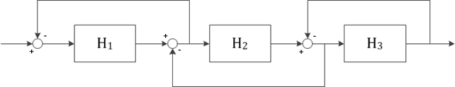
Slika 1.1 Blok-dijagram sistema
Ako su poznate funkcije prenosa $H_{1}$, $H_{2}$ i $H_{3}$, odrediti funkciju prenosa datog sistema.

- Neka je dat sistem sa zatvorenom jediničnom negativnom povratnom spregom čija Nikvistova kriva izgleda kao na Sl 2.1.
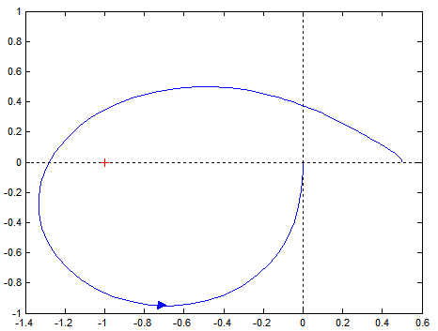
Slika 2.1 Nikvistova kriva sistema
Koji uslov treba da zadovolje polovi takvog sistema u otvorenoj sprezi, pa da isti bude stabilan?
Ako funkcija prenosa tog sistema ima dvije nule, kojeg je reda taj sistem?
Kada bi neki sistem sa zatvorenom jediničnom negativnom povratnom spregom imao Nikvistovu krivu sličnog oblika, ali tako da presjek sa realnom osom bude dva puta manji nego na Sl. 1.1, koji uslov bi tad trebalo da zadovolje polovi sistema u otvorenoj sprezi, pa da isti bude stabilan?
- Sistem ima funkciju prenosa u otvorenoj sprezi
$$W\left(s\right)=\frac{1}{s(s+2)(s+5)}$$
Skicirati GMK sistema i projektovati kaskadni kompenzator tako da vrijeme smirenja tog sistema bude $T_{s}=\frac{4}{3}s$, a prirodna frekvencija sistema bude $ω_{n}=2\sqrt{6} \frac{rad}{s}$.

- Dat je sistem sa blok-dijagramom kao na Sl. 4.1.
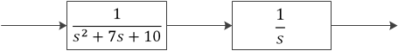

Slika 4.1 Blok-dijagram sistema
Projektovati povratnu spregu po stanju sistema tako da dominantna vremenska konstanta kompenzovanog sistema bude $T_{d}=\frac{1}{3}s$, a da faktor relativnog prigušenja para konjugovano-kompleksnih dominantnih polova bude $ζ=\frac{\sqrt{6}}{4}$, te da greška u ustaljenom režimu za jedinični odskočni ulazni signal bude 0.

Rješenje svakog od zadataka nosi jednak broj bodova.
Studenti koji rade samo prvi dio, rade zadatke 1 i 2.
Studenti koji rade samo drugi dio, rade zadatke 3 i 4.
Studenti koji rade oba dijela, rade sve zadatke.
Vrijeme izrade za oba dijela je 180 minuta, odnosno 90 minuta za jedan od dijelova.

